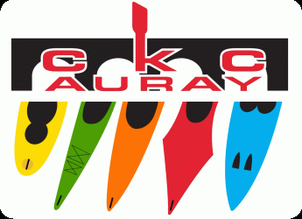
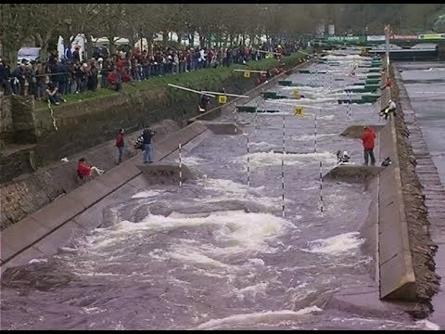
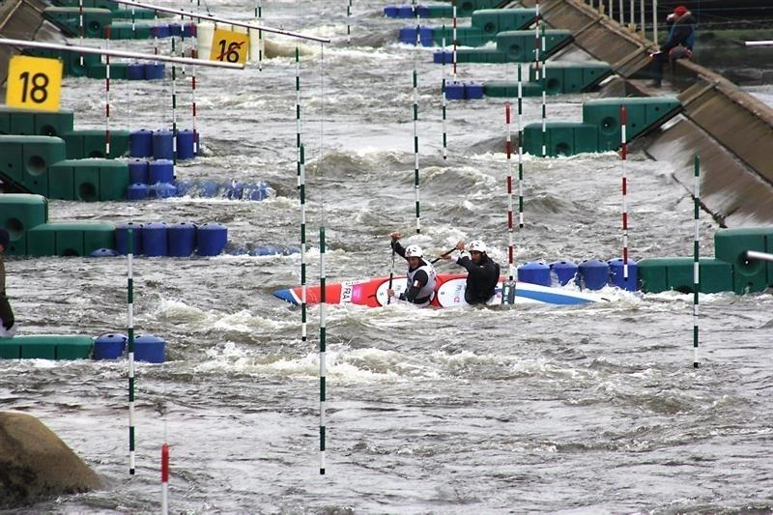

Le CKC AURAY VOUS PROPOSE :
Un stage de Canoé et kayak sur le bassin de Lannion

Dates : Du 9 au 10 Avril
Hébergement : Chalet
Participation : Une participation financière de 47€ par personne, cette participation comprend l’hébergement, la nourriture, le transport et le bassin
Objectifs : Perfectionnement en slalom, découverte d’un nouveau bassin
Lieux : Lannion.
Public concernés:
Kyliann GODIN ; Ewen LE LOUET ; Thibault Prono ; Arthur HERVIEU ; Corentin MAKOSSO ; Pierre Yves Le Josse ; Taran Prono ; Antoine Laudrin
Responsables : Clément EZANNO ; 06.84.74.97.73 ; clémentezanno56@gmail.com
Réponse : Merci de répondre par mail au plus vite si vous participez ou ne participez pas.
Pour confirmer votre inscription : Avant le Février merci de renvoyer au responsable du stage au club :
- L’autorisation parentale (mineurs) à remplir ci-dessous.

- Un acompte de 22€(ou le règlement complet) qui est demandé pour confirmer votre inscription. A l’ordre du CKC AURAY

Bulletin d’inscription
Stage eau vive sur le stade d’eau vive de Lannion.
Nom : …………………………………………………………………………………………………….………….

Prénom : ……………………………………………………………………………………………………….….

(Téléphone personnel) : …………………………………………………………………………………….

Nom du responsable à joindre en cas de problème :

Téléphone fixe : …………………………………………………………………………………………………
Téléphone portable : …………………………………………………………………………………………

Autorisation Parentale pour les MINEURS
Je soussigné Mme, Mr ……………………………………………………………………………….. autorise mon fils ………………………………………………………….à participer au STAGE qui se déroulera sur le stade d’eau vive de Lannion du ….. au ….. Avril 2019.

J’autorise les responsables du stage à prendre toute décision concernant une éventuelle intervention chirurgicale en cas d’accident.
En cas de traitement médical en cours ou au quotidien, de remarques particulières (allergies, régime alimentaire), signalez ci-après :
………………………………………………………………………………………………………………………………………………………………………………………………………………………………………………………………………………………………………………………………………………
Signature :

